



**250-? €**

**Gerichtliche Mahnung**

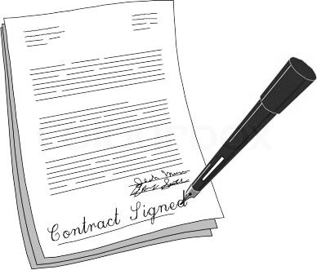



**?-? €**

**Eidesstattliche Versicherung**

**125 - 250 €**

**65 €**

**Mahnung**

**Inkasso**

**Fahrtkontrolle**

**Titel der Vollstreckung**

**Der Schuldenkreislauf (MVV)**







**60 €**











**?-? €**